Задание 1.
Получение изображения в форму пользователя

Цель работы: создание приложения, в котором можно получать изображение как с файла (картинку или видео) так и с камеры в форму пользователя.
Подготовка к выполнению задания.
- Посмотрите как правильно установить PyQt6 и QtDesigner в видеоуроке «Как установить Python+PyQt6+QtDesigner на Windows?», размещенный по ссылке https://www.youtube.com/watch?v=lsuQZM5NRI8
- Посмотрите два способа работы с ui-файлами:
способ 1. Использовать .ui-файлы напрямую из Python-кода;
способ 2. Конвертировать .ui-файл в Python-файл, то есть генерация py-файла с интерфейсом на стр. 51-56 в «Введение в анализ изображений на Python. Практикум. Электронный образовательный ресурс / Е.П.Шустова. – Казань: Казан. ун-т, 2020.–88 с., https://repository.kpfu.ru/?p_id=236388
- Посмотрите (указанный выше способ 2 работы с ui-файлами) в видеоуроке 1 «Делаем приложение на Python и PyQt6», размещенный по ссылке https://www.youtube.com/watch?v=zFEmDcF1rGU
- Можете прочитать соответствующий параграф из книги: Python 3 и PyQt 6. Разработка приложений/ Н. А. Прохоренок, В. А. Дронов. -СПб.: Б:ХВ-Петербурr, 2023. - 832 с.: ил. - (Профессиональное программирование), можно скачать бесплатно pdf-файл бесплатно со страницы по ссылке https://coollib.net/b/617121-vladimir-dronov-python-3-i-pyqt-6-razrabotka-prilozheniy/readp?p=186&cnt=9000
- Посмотрите материалы, размещенные в этом разделе перед заданием 1.

Задания и результаты их выполнения:

Организуйте архитектуру Вашего проекта следующим образом: ui-файлы в отдельной папке, функции - в другой папке и т.д. В главном файле Вы должны обращаться к соответствующим файлам из папок Вашего проекта. После того как проект для задания будет готов приведите скриншот архитектуры Вашего проекта и комментарии к нему (в какой папке что находится и какой файл за что отвечает).
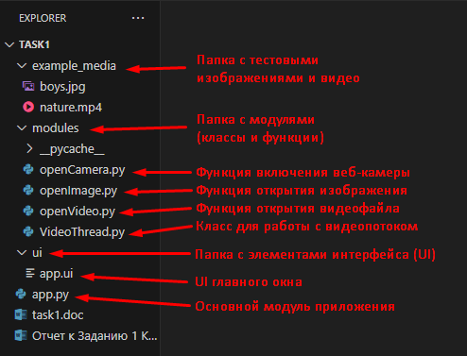

- В программе QtDesigner создайте интерфейс приложения.

На форме пользователя сверху место для меню. Это меню можно сделать с помощью отдельных кнопок, размещенных в один ряд, но визуально чтобы они смотрелись словами, а при нажатии активировались и выделялись (на Ваш выбор путем подчеркивания или становились написанными жирным шрифтом).
В этом меню разместите кнопку «Получение изображения» c разворачивающимся меню, которое позволяет пользователю загрузить в окно на форме файл (картинку или видео) через окно обзора, а так же видео-поток с камеры. Изображение должно попадать в окно с лентами прокрутки (по горизонтали и вертикали) чтобы пользователь смог посмотреть не уместившиеся в это окно участки изображения, если они будут.
- Под строкой меню располагаются два блока.
  - В блоке, расположенном слева друг под другом: Метаполе Meta; окно WidowsImg; навигационная панель Navigation.
  - В метаполе Meta сейчас изображена разворачивающаяся кнопка (у Вас в этом задании на этом месте пока пусто).

В окно WidowsImg попадает полученное изображение.

Навигационная панель Navigation разбита на три части. В этом задании на навигационной панели разместите только кнопку запуска/останова (на одном и том же месте то запустить, то остановить) видео (появляется в случае получения видео). Эту кнопку расположите в центральной области этой панели.

В блоке, расположенном справа пока пусто.
Приведите скриншот созданной Вами ui-формы и подпишите на ней названия элементов.

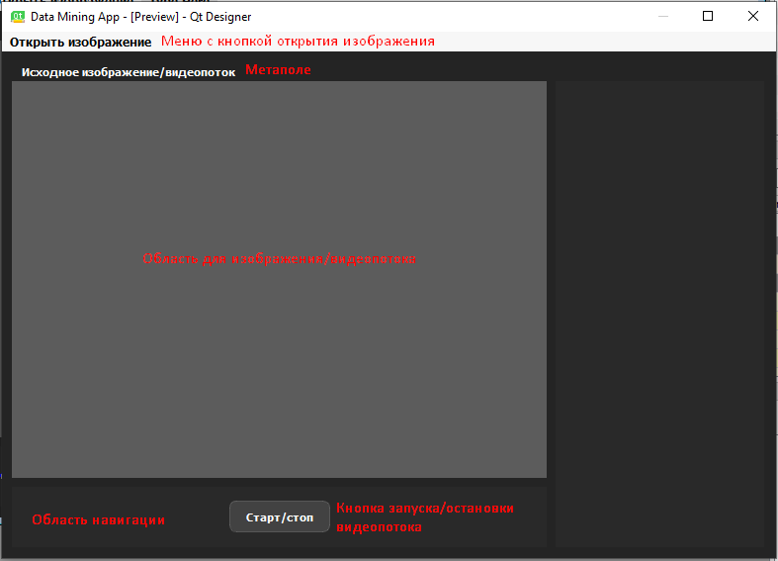
- Напишите функцию, реализующую чтение данных, и разместите ее в заранее созданной в Вашем проекте папке «function». Эта функция чтения должна реализовать следующие действия:

  - размещение изображения в окно на форме
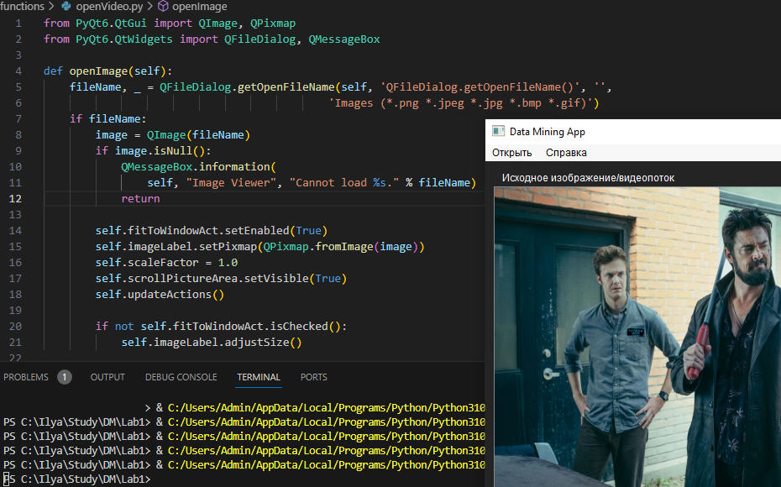

  - если это видеопоток, то размещение кнопки запуск/остановка.
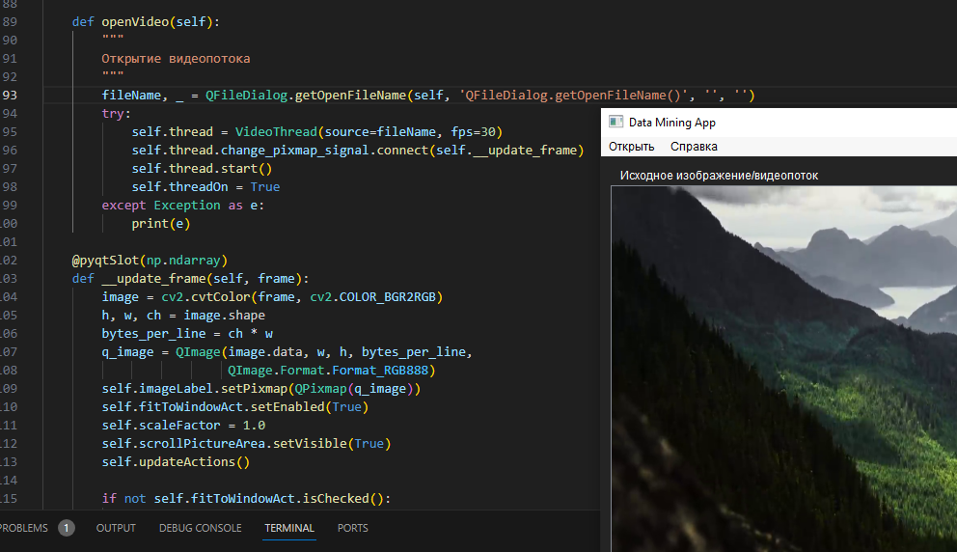
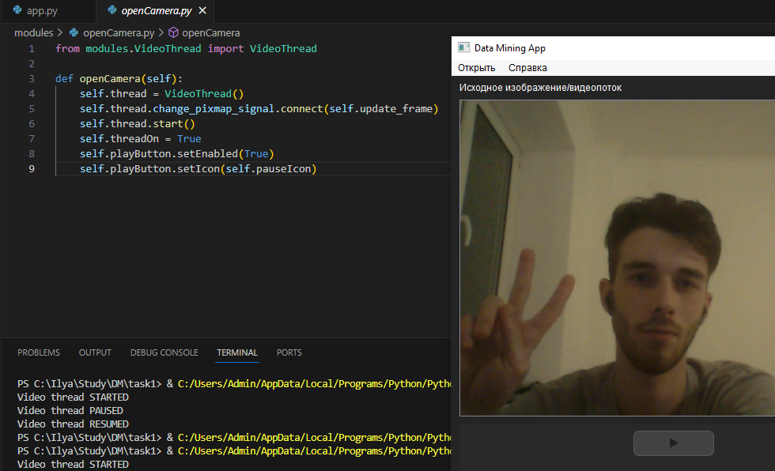
- Создайте главный файл Вашего проекта. Этот фай должен формировать главную форму Вашей системы, обращаясь к разработанным ui-файлам напрямую, и функциям чтения, разработанным в пункте 3.

- Оформите word-отчёт о результатах работы. Одним письмом сразу на два адреса: Evgeniya.Shustova@kpfu.ru и evgeniyashustova@yandex.ru отправьте word-отчёт и все файлы Вашего проекта (ui-файлы, все py-файлы, картинку и видео-файл). Тема письма: АИ. В тексте письма: номер задания и свои фамилия, имя. Сделать это можно до или во время своей пары.
- На паре надо с Вашего ноутбука продемонстрировать работу программы и word-отчет.

Требования к оформлению отчета. Отчет по заданию надо выполнять в строгом соответствии с нумерацией задач. Т.е., перепишите задачу с ее номером; разместите комментарий к скриншоту (он будет приведен Вами ниже); далее разместите сам скриншот срабатывания Вашего кода, соответствующего задаче лабораторной работы.

На скриншоте результат срабатывания вашего кода должен быть размещен на фоне Вашего кода, реализующего участок текущего действия. Код этого участка на скриншоте должен быть выделен и умещаться полностью (ничем не закрываться). Нумерация строчек кода тоже должна быть видна на скриншоте.
Если код и результат не умещаются на экране, то приведите сначала скриншот кода для данной задачи, затем скриншот с результатом его срабатывания (чтобы кусочек этого кода был виден и выделен).

В word-отчет в конце разместите скриншоты полного кода для СППР на данном этапе (имя файла, затем полный код и так для всех py-файлов). Полный код размещайте в виде последовательных скриншотов так, чтобы была видна нумерация строк проекта.

Требования к оформлению кода. Команды кода сопровождайте комментариями (поясняющим их текстом) перед самим участком кода. Команды в коде должны быть размещены в том же порядке что и в задании.

Код программы
Главный файл проекта app.py:
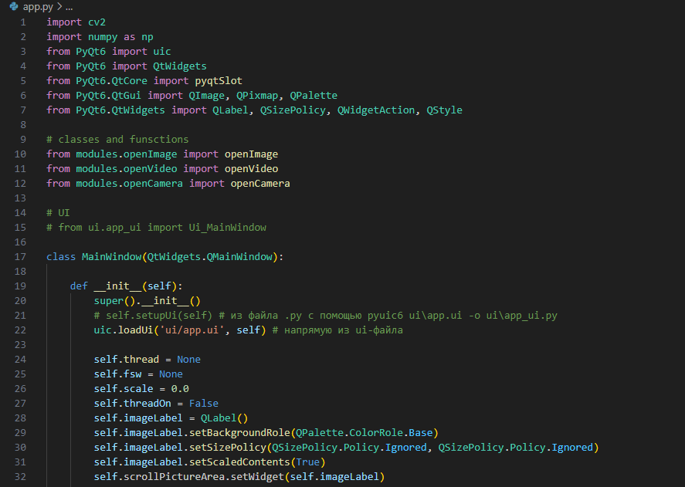
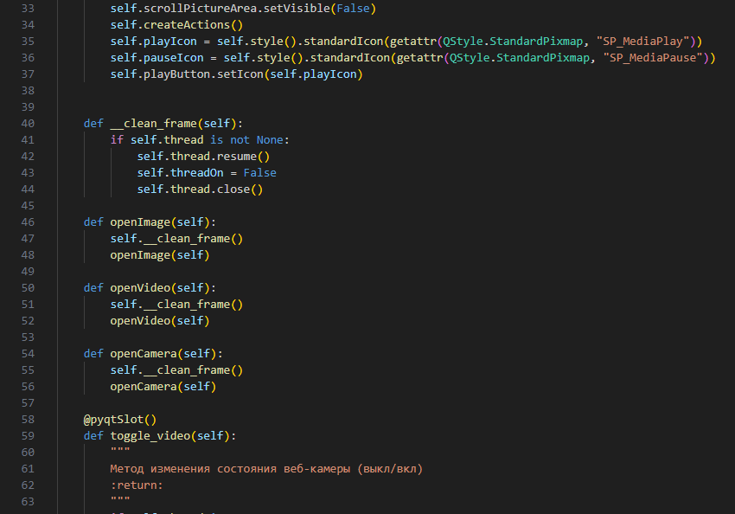
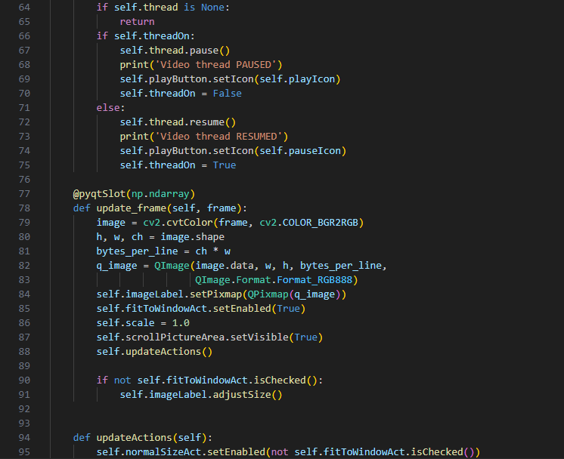
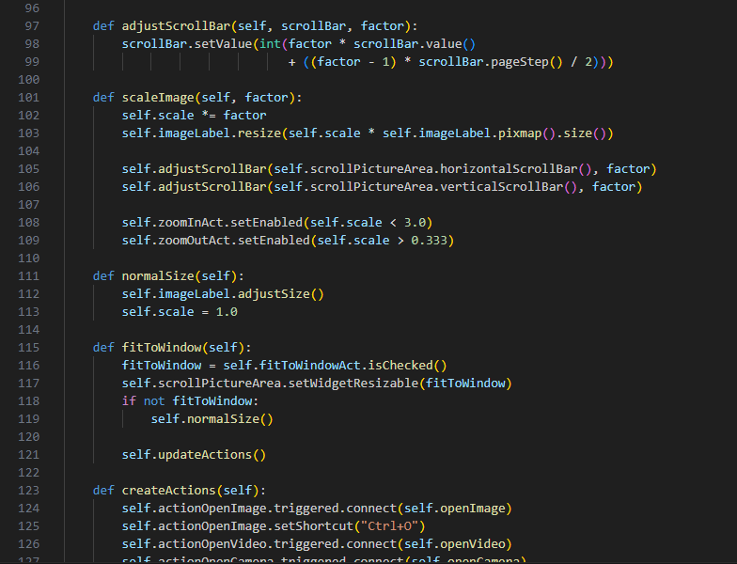
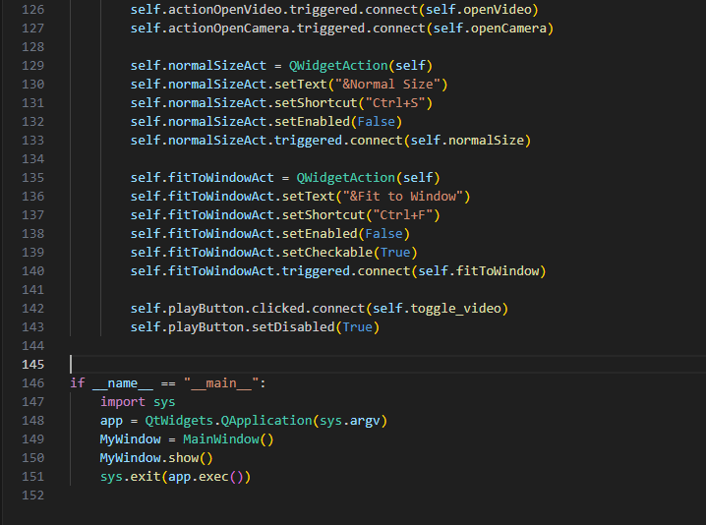

Файл openImage.py:
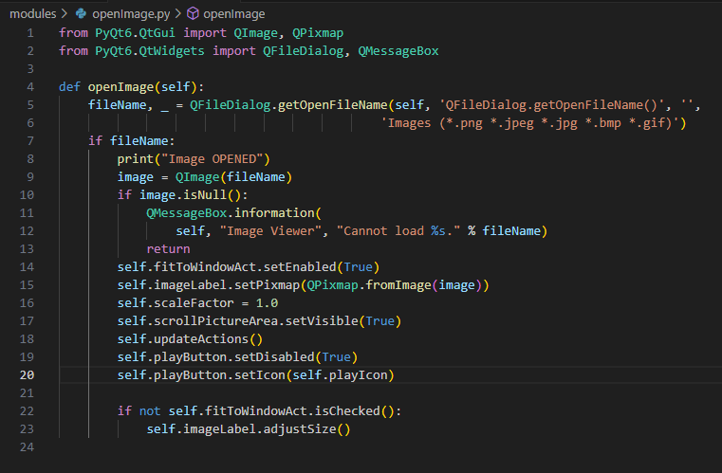
Файл openVideo.py:
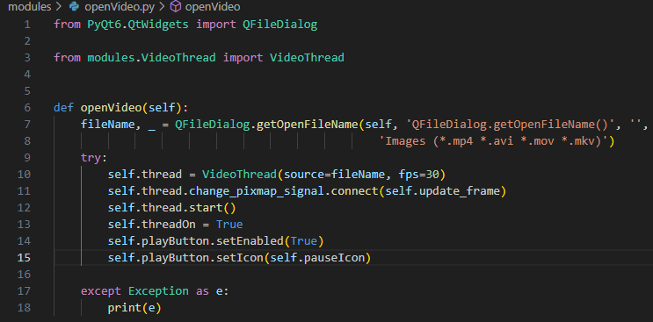
Файл OpenCamera.py
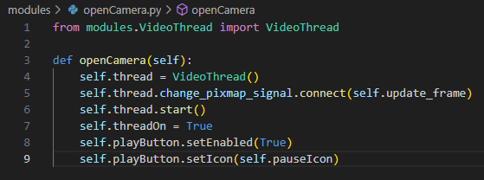
Файл VideoThread.py:
